Kính thưa quí bạn
Hôm nay mình lại nói ba điều bốn chuyện
1. Truyền thông kiểu nầy gọi tên gì đây.
2. Trong video không thể nói hết được những thứ quan trọng "sống còn" tôi muốn nói, nay nhân vài góp ý của các bạn tôi xin nói thêm vài điểu mà tôi cho là quan trọng. Nói thêm về sự nhầm lẫn y khoa, thực đơn và linh tinh.
HCD 13-Sep-2019
-----
Thổ tả là đây chăng?
Xem hình
email không chuyển hình theo thì đọc microsoft word attached
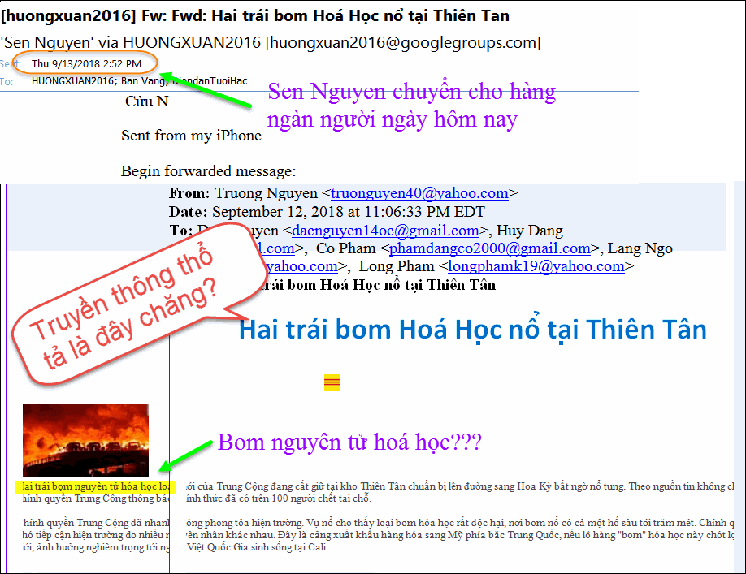

Hai trái bọm nguyên tử hóa học loại mới của Trung Cộng đang cất giữ tại kho Thiên Tân chuẩn bị lên đường sang Hoa Kỳ bất ngờ nổ tung. Theo nguồn tin không chính thức con số thương vong có thể leo lên hàng ngàn, hiện tại phía chính quyền Trung Cộng thông báo chính thức đã có trên 100 người chết tại chỗ.

Chính quyền Trung Cộng đã nhanh chóng phong tỏa hiện trường. Vụ nổ cho thấy loại bom hóa học rất độc hại, nơi bom nổ có cả một hố sâu tới trăm mét. Chính quyền Trung Cộng hiện đang giấu diếm tình hình hiện tại, phóng viên rất khó tiếp cận hiện trường do nhiều nguyên nhân khác nhau. Đây là cảng xuất khẩu hàng hóa sang Mỹ phía bắc Trung Quốc, nếu lô hàng "bom" hóa học này chót lọt thành công sang Hoa Kỳ sẽ là một thảm họa với cường quốc số 1 thế giới, ảnh hưởng nghiêm trọng tới người Việt Quốc Gia sinh sống tại Cali. (tôi bỏ đoạn sau)
HCD: Thưa các bạn gọi loại thông tin nầy là gì đây? Các bạn nhớ đọc cái ngày gởi đi cho hàng ngàn người trên tấm ảnh nghe. đó là 12-Sep-2018 và "than chuyển" ngày 13-Sep-2018.

--------------
Góp ý về cái video "phóng sự" tí hơn về Nhà Thương tại Mỹ.
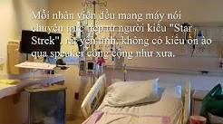
7:17
Nhà thương tại Mỹ ra sao

Hue Tran
Phải nói đây là một bệnh nhân quá đặc biệt , bệnh mà cũng không quên làm thiên phóng sự bằng hình ảnh chóp nhoáng để chia -sẻ cho khách hàng thân thương của Quán mình ...Xin trân trọng cám ơn ông chủ Quán...Kính chúc sức khoẻ và an vui.﻿

quy le
this room is bigger than the other in sJ﻿
quy le
in my hospital room, there isn't anything to scan names...,,noise too much from nurses and doctors﻿
quy le
only potatoes for eating, only artificial juice for drinking﻿

HCD: Trong video không thể nói hết được những thứ quan trọng "sống còn" tôi muốn nói, nay nhân vài góp ý của các bạn tôi xin nói thêm vài điểu mà tôi cho là quan trọng.
Thứ mà dễ làm chết người bịnh nhất ngoài căn bịnh ra là sự nhâm lẫn về y khoa và nhiểm trùng tại nhà thương. Hai thứ nầy có thống kê hẳn hòi và số người chết vì nó đáng kể lắm.

1. Nhiểm trùng trong khi nằm nhà thương là chuyện khá quan trọng và số bịnh nhân không chết vì căn bịnh đang điều trị mà vì bị nhiểm trùng tại nhà thương khá cao. Cứ tìm trong internet sẽ thấy thống kê. Nó thay đổi theo từng nhà thương một.
ý kiến: in my hospital room, there isn't anything to scan names...,,noise too much from nurses and doctors﻿

2. Chết vì nhẫm lẫn y khoa tưởng là khó nhưng vẫn xãy ra, bên Việt Nam thì có nhiều chuyện vui về nó, thí dụ thay vì cắt cái chân trái bị bịnh, bác sĩ cắt chân mặt. Thay vì cưa tay bịnh nhân A, bác sĩ y tá đưa bịnh nhân B đã gây mê vào phòng mỗ. Bịnh nhân B nầy chẳng liên hệ chi với việc cưa tay hết.
Chuyện xảy ra dễ dàng mọi nơi thì thí dụ như là ban đêm y tá xách túi thuốc vào phòng để vô IV cho một bịnh nhân. Thay vì đi vào phòng A, y tá sật sừ buồn ngủ đi vào phòng B chuyển IV cho bịnh nhân phòng nầy.
Thí dụ như vào trúng phòng, nhưng trong phòng hai người nằm, y tá dám vô IV cho người thứ hai (không cần) thay vì người thứ nhất được bác sĩ chỉ định.
Ở bịnh viện trong video, mỗi phòng 1 bịnh nhân, trên tay bịnh nhân có cái "barcode". Mỗi bịnh nhân có "cái computer riêng"
Khi y tá đi vào, chuyện trước tiên là mang găng, chuyện kế tiếp là scan cái "tag điện tử" đang mang trên cổ vào computer. Computer ghi lại người đó là ai vào phòng lúc mấy giờ (trách nhiệm).
Thí dụ y tá vào để vô thuốc IV thì chuyện thứ kế là scan cái barcode trên tay người bịnh để xác định đúng đối tượng. Chuyện thứ ba là scan bịch thuốc IV. Computer so coi đúng không. Nếu là mọi thứ đúng thì sẽ so coi giờ phải vô IV nầy sớm hơn hay trể hơn order của bác sĩ. Tất cả phải ăn khớp nhau thì mới cho phép làm.
Thực ra computer chỉ kiểm sự nhầm lẫn về người về thuốc về giờ giấc.

Về "tiếng động ban đêm": Ở một số nhà thương rất ồn ào vì tiếng phone, tiếng kêu gọi nhắn nhau trên hệ thống loa công cộng treo trên trần khắp mọi nơi. Một bịnh nhân cần gặp ngay tức thì bác sĩ A cũng réo trên loa. Mọi bịnh nhân khác nghe suốt đêm thật là khó ngủ.
Ở bịnh viện trong video thì ngoài cell phone cá nhân ra, mỗi nhân viên có cái "máy truyền tin nhỏ hơn cell phone" mang trên mình. Chỉ khi nào ai đó muốn nói chuyện thì người nầy mới nghe. Thí dụ như người y tá muốn gọi người dọn phòng lên phòng A thì bấm cái nút trên máy, gọi đi, chỉ có người dọn phòng liên hệ mới nhận được và đàm thoại riêng với nhau.
-------
Về thực đơn
quy le
only potatoes for eating, only artificial juice for drinking﻿

Thưa không phải vậy đâu, thực đơn đa dạng, trong video chỉ thấy thoáng qua. Bình thường có người đi từ phòng lấy order, đúng giờ thì mang thức ăn để trong cái khay giữ nóng và giữ lạnh vào. Sau đó thì tới mang về.
Còn như đói bụng thình lình thì dùng phone trong phòng gọi nhà bếp order, lúc sau người ta mang thức ăn lên.
Thực đơn không sang như trong restaurant nhưng chắc không dỡ lắm đâu cho người "bản xứ".
Về thức uống có thấy only artificial juice đâu.
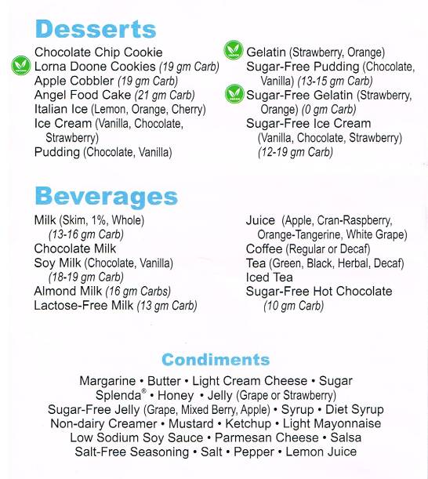
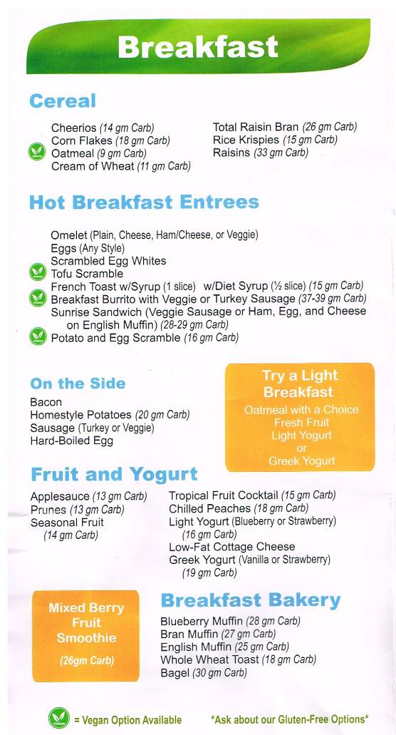

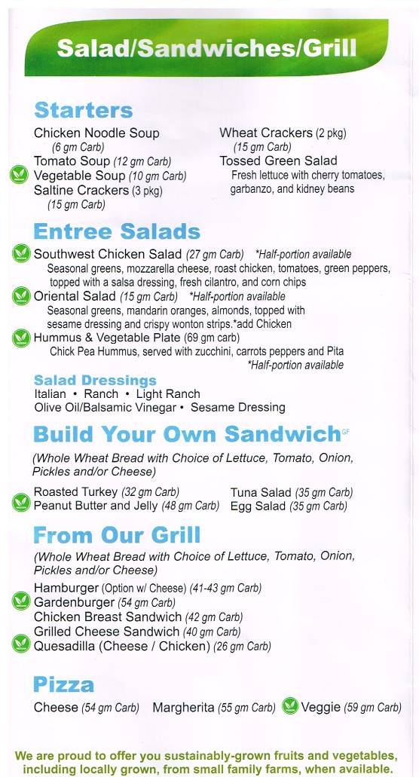

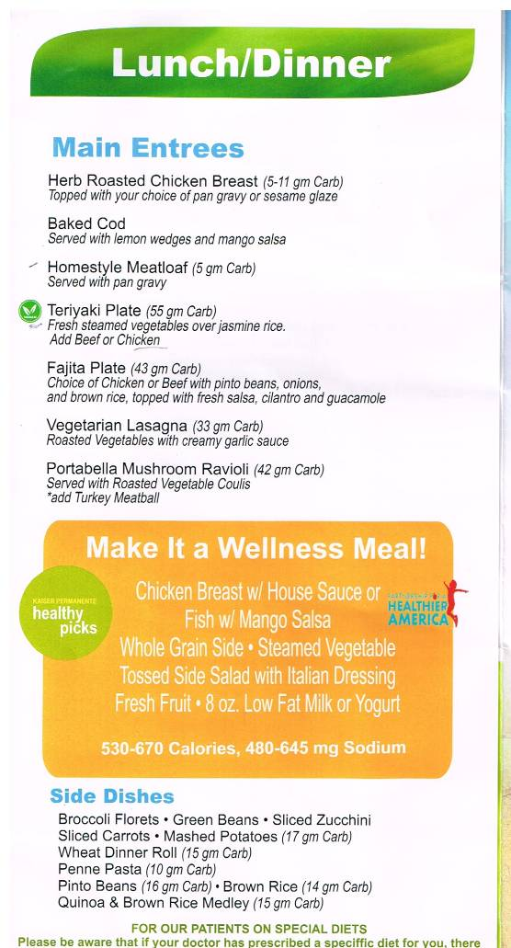

email không chuyển hình theo thì đọc microsoft word attached

